高雄市莊敬國民小學97學年度第2學期
四年級綜合活動學習領域課程計畫
教材來源 | 翰林版國小4下綜合活動  ＊自編教材 ※終身學習 |  | 教學節數：每週（2 ）節，學期共（58 ）節。  （38節綜合＋20節校本課程）  ※課程計畫分開撰寫
設 計 者 | 四年級教學團隊 |  | 教 學 者 | 四年級教學團隊
學年/學期  學習目標 |  | （一）讓兒童學習適當的空間布置與組合，實踐小組分工，運用所學發揮巧思，參與家庭生活，增進家人的情感交流。  （二）藉由活動認識兩性的特質，了解兩性相處需相互尊重與合作；並了解人與人之間接觸的禮儀，學習適應表達自己的感受，以及知道避免受到侵犯和自我保護的常識。  （三）以小記者的活動引導兒童了解與尊重個別的差異性。並進一步認識和我們不同的人或團體，以實際行動表達對他們的關心與尊重。  （四）藉由角色扮演激發兒童對動物與大自然產生同理心；了解環境問題與自身的關係，並願意以身做起，為環保盡一份心力。  （五）藉由兒童整理學習成果，檢核自己的收穫與成長，了解自我的學習成效，學會欣賞他人的表現。
融入重大議題  之能力指標 |  | 【人權教育】  1-2-1欣賞、包容個別差異並尊重自己與他人的權利。  1-2-2關心弱勢並知道人權是普遍的、不容剝奪的。  1-2-5察覺個人偏見與歧視態度，並避免偏見與歧視之產生。  【生涯發展教育】  1-1-1發現自己的長處及優點。  1-2-1認識有關自我的觀念。  3-2-1覺察如何解決問題及做決定。  3-2-2培養互助合作的工作態度。  【性別平等教育】  1-1-1認識性別角色發展與性別角色刻板印象。  1-2-1學習表現自我特質。  1-2-2 瞭解兩性在團體中均扮演重要的角色。  2-1-1保護自己的身體，避免受到性侵害。  2-1-2尊重自己與別人的身體自主權。  2-2-4學習在團體中兩性共同合作以解決問題。  3-2-1學習尊重兩性的行為。  【家政教育】  1-2-2了解自己的飲食習慣與喜好。  1-2-5製作簡易餐點。  1-2-6注重個人飲食衛生。  1-3-1比較不同的飲食習慣。  3-2-4熟悉並表現合宜的生活禮儀。  3-2-7製作簡易創意點心與生活用品。  4-2-1了解個人具有不同的特質。

週次  日期 | 能 力 指 標 | 單 元 名 稱 | 節數 | 評量方式 | 備 註
第一週
2/11~2/14

第二週  2/15~2/21 | 3-2-2參加團體活動，了解自己所屬團體的特色，並能表達自我以及與人溝通。 | 單元一、生活的天地  活動一、布置學習的家 | 2 | 實作 | 【生涯發展教育】3-2-2  【家政教育】3-2-4
第三週  2/22~2/28 | 3-2-2參加團體活動，了解自己所屬團體的特色，並能表達自我以及與人溝通。 | 單元一、生活的天地  活動一、布置學習的家 | 2 | 實作 | 【生涯發展教育】3-2-2  【家政教育】3-2-4
第四週  3/01~3/07 | 2-2-1做好日常保健，實踐個人生活所需的技能及一般禮儀。  2-2-2操作一般的家庭工具及家電用品，參與家庭生活並增進與家人互動品質。 | 單元一、生活的天地  活動二、家庭的生活 | 2 | 實作 | 【生涯發展教育】3-2-2  【家政教育】3-2-4  【家政教育】3-2-7
第五週  3/08~3/14 | 2-2-1做好日常保健，實踐個人生活所需的技能及一般禮儀。  2-2-2操作一般的家庭工具及家電用品，參與家庭生活並增進與家人互動品質。 | 單元一、生活的天地  活動二、家庭的生活 | 2 | 實作 | 【生涯發展教育】3-2-2  【家政教育】1-2-2  【家政教育】1-2-5  【家政教育】1-2-6  【家政教育】3-2-4  【家政教育】3-2-7
第六週  3/15~3/21 | 2-2-1做好日常保健，實踐個人生活所需的技能及一般禮儀。  2-2-2操作一般的家庭工具及家電用品，參與家庭生活並增進與家人互動品質。 | 單元一、生活的天地  活動二、家庭的生活 | 2 | 表演 | 【生涯發展教育】3-2-2  【家政教育】1-2-2  【家政教育】1-2-6  【家政教育】1-3-1  【家政教育】3-2-4  【家政教育】3-2-7
第七週  3/22~3/28 | 1-2-3舉例說明兩性的異同，並欣賞其差異。 | 單元二、男生女生配  活動一、姑娘與少年 | 2 | 口試 | 【性別平等教育】1-1-1  【性別平等教育】1-2-1  【性別平等教育】1-2-2  【性別平等教育】2-2-4  【性別平等教育】3-2-1
第八週  3/29~4/04 | 1-2-3舉例說明兩性的異同，並欣賞其差異。 | 單元二、男生女生配  活動一、姑娘與少年 | 2 | 口試 | 【性別平等教育】1-1-1  【性別平等教育】1-2-1  【性別平等教育】1-2-2  【性別平等教育】2-2-4  【性別平等教育】3-2-1
第九週  4/05~4/11 | 4-2-1辨識各種人為的危險情境，並演練自我保護的方法。 | 單元二、男生女生配  活動二、男生女生停看聽 | 2 | 口試 | 【性別平等教育】1-2-1  【性別平等教育】1-2-2  【性別平等教育】2-1-1  【性別平等教育】2-1-2  【性別平等教育】2-2-4  【性別平等教育】3-2-1
第十週  4/12~4/18 | 4-2-1辨識各種人為的危險情境，並演練自我保護的方法。 | 單元二、男生女生配  活動二、男生女生停看聽 | 2 | 口試 | 【性別平等教育】2-1-1  【性別平等教育】2-1-2  【性別平等教育】2-2-4  【性別平等教育】3-2-1
第十一週  4/19~4/25 | 1-2-1欣賞與表現自己的長處，並接納自己。  4-2-1辨識各種人為的危險情境，並演練自我保護的方法。 | 單元三、歡喜來作伴  活動一、當我們同在一起 | 2 | 口試 | 【人權教育】1-2-1  【人權教育】1-2-2  【人權教育】1-2-5  【家政教育】4-2-1
第十二週  4/26~5/02 | 4-2-1辨識各種人為的危險情境，並演練自我保護的方法。 | 單元三、歡喜來作伴  活動一、當我們同在一起 | 2 | 口試 | 【人權教育】1-2-2  【人權教育】1-2-5  【家政教育】4-2-1
第十三週  5/03~5/09 | 4-2-1辨識各種人為的危險情境，並演練自我保護的方法。 | 單元三、歡喜來作伴  活動一、當我們同在一起 | 2 | 實作 | 【人權教育】1-2-1  【人權教育】1-2-2  【人權教育】1-2-5  【家政教育】4-2-1
第十四週  5/10~5/16 | 3-2-3參與社會服務活動，並分享服務心得。  4-2-1辨識各種人為的危險情境，並演練自我保護的方法。 | 單元三、歡喜來作伴  活動二、讓我們更靠近 | 2 | 表演 | 【人權教育】1-2-2  【人權教育】1-2-5  【家政教育】4-2-1
第十五週  5/17~5/23 | 3-2-3參與社會服務活動，並分享服務心得。 | 單元三、歡喜來作伴  活動二、讓我們更靠近 | 2 | 口試 | 【人權教育】1-2-1  【人權教育】1-2-5  【家政教育】4-2-1
第十六週  5/24~5/30 |  |  | 0
第十七週  5/31~6/06 | 4-1-3知道環境保護與自己的關係。  4-2-4舉例說明保護及改善環境的活動內容。 | 單元四、天地一家親  活動一、大自然的聲音 | 2 | 表演 | 【生涯發展教育】3-2-1
第十八週  6/07~6/13 | 4-1-3知道環境保護與自己的關係。  4-2-4舉例說明保護及改善環境的活動內容。 | 單元四、天地一家親  活動一、大自然的聲音 | 2 | 表演 | 【生涯發展教育】3-2-1
第十九週  6/14~6/20 | 4-1-3知道環境保護與自己的關係。  4-2-4舉例說明保護及改善環境的活動內容。 | 單元四、天地一家親  活動二、與大自然共舞 | 2 | 口試 | 【生涯發展教育】3-2-1
第二十週  6/21~6/27 | 1-2-1欣賞與表現自己的長處，並接納自己。 | 單元五、分享與星願  活動一、分享與星願 | 2 | 實作 | 【生涯發展教育】1-1-1  【生涯發展教育】1-2-1
第二十ㄧ週  6/28~6/30 | 1-2-1欣賞與表現自己的長處，並接納自己。 | 單元五、分享與星願  活動一、分享與星願 | 2 | 實作 | 【生涯發展教育】1-1-1  【生涯發展教育】1-2-1

終身學習 自編教材
活動名稱 男怕入錯行

教學年級 |  | 四年級 | 教學時間 | 40分鐘 | 連結領域 |  |  | 社會、綜合活動、  健康與體育、自然與生活科技
設計理念 | 古語說：「男怕入錯行，女怕嫁錯郎」，意即在人生過程中，選擇職業與結婚對象對個人而言，是十分重要，而且可能左右自己一生的決定。在此教學活動中，將透過引導學童認識十種常見職業，幫助學童認識從事各種職業所需具備的能力，並教導學童瞭解個人可依自己的興趣與專長選擇適合個人的職業，瞭解職業與興趣的關聯性，並且期望能引導學童瞭解選擇適合自己的職業的重要性與好處，且鼓勵學童依著自己的選擇，積極進取地達成目標。
教 學 研 究
單  元  目  標 | 1.能認識從事各項職業所需要具備的條件  2.能明瞭自己的興趣與專長。  3.能根據自己的興趣與專長選擇合適的職業。  4.能瞭解工作對個人的重要性與價值。  5.能培養尊重各行各業的態度及情操。 |  |  |  |  | 分  段  能  力  指  標 | 生 涯 發 展 教 育
單  元  目  標 |  |  |  |  |  | 分  段  能  力  指  標 | 1-2-2了解工作對個人的重要性。  2-2-1認識不同類型的工作角色。  2-2-2了解工作世界的分類及工作類型。
十  大  基  本  能  力 | □了解自我與發展潛能  □欣賞、表現與創新  □生涯規劃與終身學習  □表達、溝通與分享  □尊重、關懷與團隊合作  □文化學習與國際了解  □規劃、組織與實踐  □運用科技與資訊  □主動探索與研究  □獨立思考與解決問題 |  |  |  |  | 分  段  能  力  指  標 | 連 結 領 域
十  大  基  本  能  力 |  |  |  |  |  | 分  段  能  力  指  標 | 【社會】  5-1-1覺察自己可以決定自我的發展。  7-2-1指出自己與同儕所參與的經濟活動及其所滿足的需求與動機。  4-3-1說出自己對當前生活型態的意見與選擇未來理想生活型態的理由  【綜合活動】  1-3-3在日常生活中，持續發展自己的興趣與專長。  1-4-2透過不同的活動或方式，展現自己的興趣與專長。  2-4-3規劃並準備自己升學或職業生涯，同時瞭解自己選擇的理由。  【自然與生活科技】  1-2-5-3能由電話、報紙、圖書、網路與媒體獲得資訊。  【健康與體育】  6-1-1描述自己的特色，並接受自己與他人之不同。
教 學 準 備
教  師  準  備 | - 教師事先找出十種左右的不同職業，並蒐集從事這些職業需要的特質或條件。  - 小白板、白板筆。  - 學習單。 |  |  |  |  | 學  生  準  備 | - 請學童事先蒐集教師介紹之十項職業的相關資料。  - 文具用品。

教學活動 | 教具 | 教學  時間 | 評量重點 | 注意事項
＊準備活動  教師可事先調查學童家長的職業，或是選擇十種常見的職業，並於本教學活動進行前一週告知學童十種職業的名稱，並請學童查詢此十種職業的相關資料及從事這些職業所需具備的能力與條件。  一、引起動機  職業大猜謎：教師說出一種提示（例如正義感），讓學童猜猜看什麼樣的行業需要具備這種特質？如果猜不出來，再提示第二個答案（例如體力好），直到猜出來為止。  二、職業挑選  - 教師發下「男怕入錯行」學習單，請學童先寫出四種自己的興趣與專長。  - 根據自己的興趣，再對照黑板上十種不同行業所需具備的人格特質或條件，來挑選最適合自己的職業，或是選出自己最想從事的三種職業。  - 待大部分學童完成後，請學童上台先說出四種自己的興趣與專長，然後請台下的學童猜猜看他選的可能是什麼職業，並概述其理由。藉此教學活動，幫助學童察覺個人在選擇職業時，個人的興趣與專長是選擇的一項重要依據。  三、綜合討論  - 教師根據黑板上的討論成果發問各項行業所需具備的人格特質或條件，然後由學童回答，藉此加深學童對此十項職業的認識。  - 教師請問學童：「每種行業有不同的條件與特性，小朋友可以根據什麼來挑選行業？為什麼要這樣做？」藉此討論活動，幫助學童瞭解個人在選擇職業時，可根據個人的興趣與專長進行抉擇，而且幫助學童瞭解，如能以個人的興趣與專長出發，選擇一份適合自己的職業，個人對職業的認同感與從事意願也會大大提昇，而且也較能從中得到成就感與滿足感。  四、歸納統整  教師歸納：各位同學長大後都會從事某種職業，面對這些不同的職業，小朋友要如何選擇呢？當然是得先了解自己的興趣和專長，因為工作除了獲取收入外，能夠符合自己的興趣，才能在工作的過程中得到樂趣與成就感。  ～ 本活動結束 ～ | 職業名稱卡  職業名稱卡  小白板  白板筆  學習單 | 5  20  10  5  5 | ●能仔細聆聽職業名稱。  ●能確實蒐集相關資料。  ●能愉快參與活動。  ●能仔細聆聽並參與討論。  ●能寫出自己的興趣與專長。  ●能寫出三種適合自己的職業。  ●能仔細聆聽同學的報告。  ●能積極愉快的參與活動。  ●能表現出尊重他人選擇的態度。  ●能說出從事各項職業所需具備的條件。  ●能說出選擇職業的依據。  ●能說出選擇職業與個人專長、興趣的關聯性。  ●能仔細聆聽。 | ●教師宜事先提醒學童資料蒐集的重點。  ●教所列舉的特質並非一定是前述十種職業之特質。  ●教師宜事先示範說明報告時的重點與方式  ●教師宜對於發表者予適當的鼓勵。  ●教師指導學童完成學習單。  ●教師宜對於發表者予適當的鼓勵。  ●教師亦可採用有獎徵答的方式進行教學。  ●教師引導學童瞭解選擇職業時的依據。  ●教師宜對於發表者予適當的鼓勵。

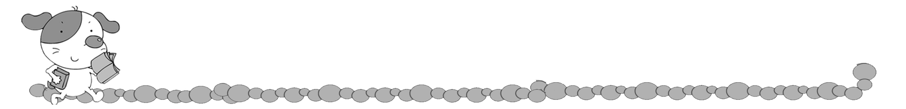
年 班 號
姓名
男怕入錯行

各位小朋友，以前的人說過一句話「男怕入錯行」，這句話當然是在說選擇一個適合自己的職業是非常重要的，當然在現代的社會中，不是只有男生怕選錯行，連女生也是一樣的。現在就讓我們一起來完成這份學習單。
超級連連看：
◎請你挑選三種你還滿喜歡的職業，並在旁邊寫出三種這項職業所需的主要人格特質或條件。
◎在中間的星星圖案中寫出自己的興趣和專長。
◎最後再連選出你最適合的職業。
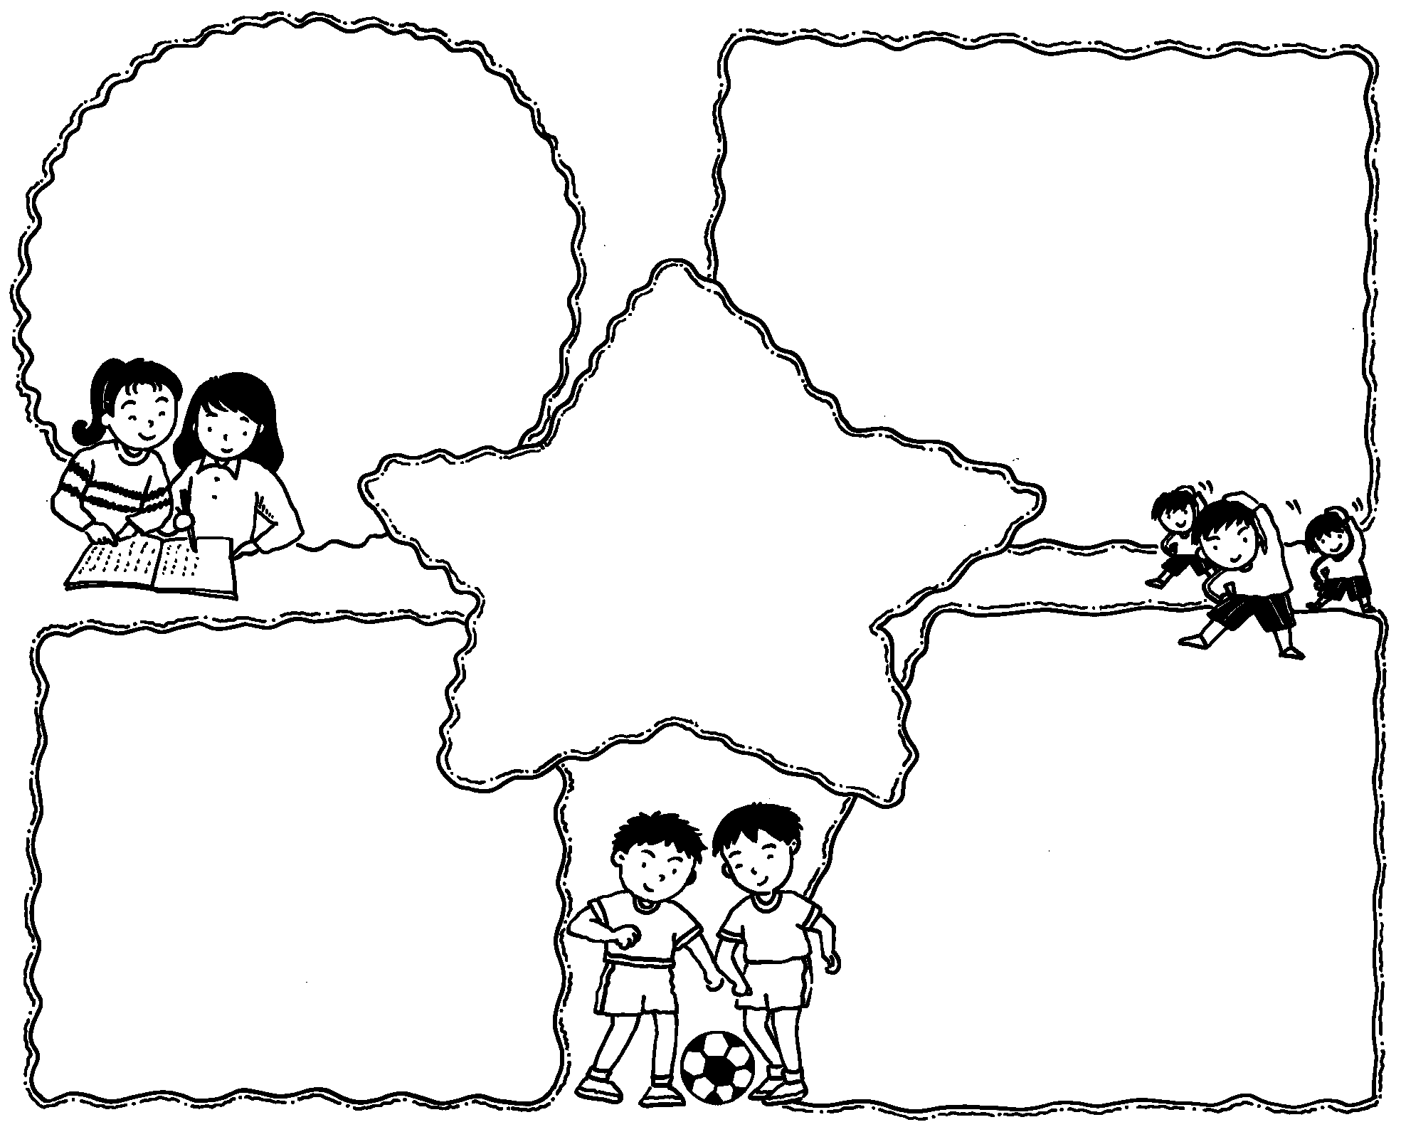

你為什麼會選擇這一項職業？


你覺得如果你想從事這項職業，你還需要學習哪些知識或技能？請你寫出來：
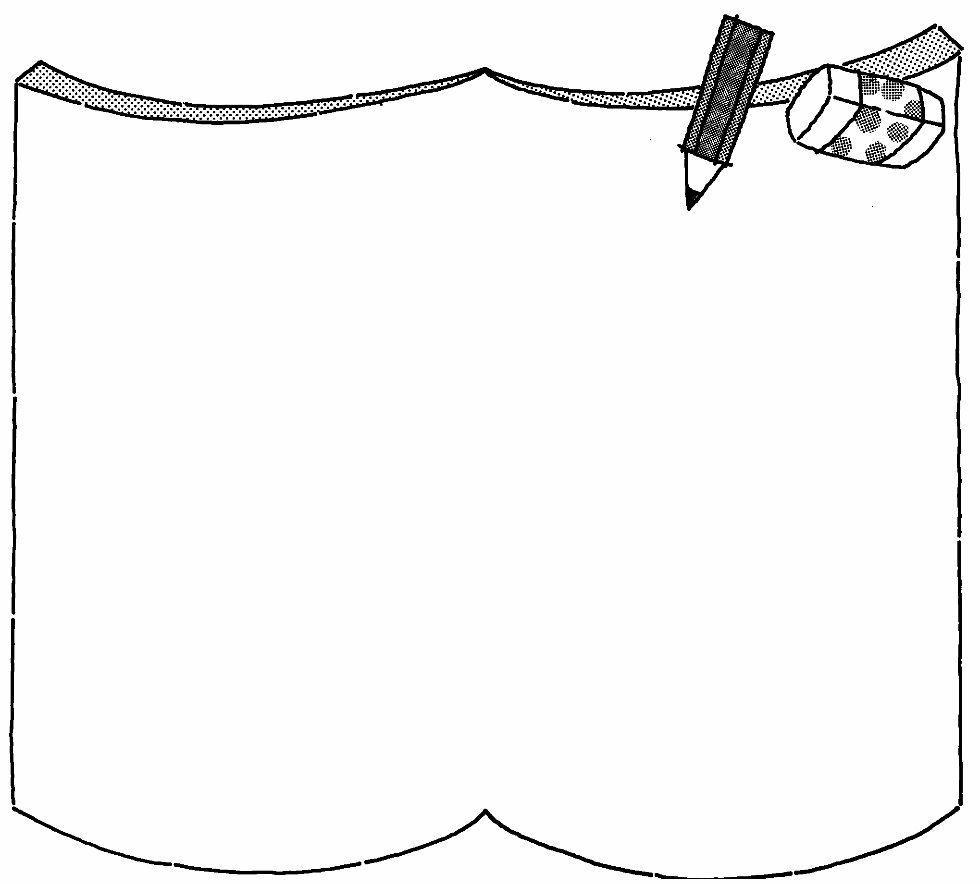

請你寫出你對這項職業的期許：

評 量 項 目 | 學生自評 | 家長複評 | 教師評量
1.我會寫出自己的興趣與專長。
2.我會寫出我最喜歡的三項職業及其所需具備的能力。
3.我會選出自己最想從事的職業及該項職業所需具備的條件。
4.我會寫出我對這項職業的期許。

高雄市莊敬國民小學97學年度第2學期
四年級綜合活動學習領域－校本課程專題研究課程計畫
教材來源 | 自編 | 教學節數： 12－21週每週（2）節 學期共（20）節
設計者 | 四年級教學團隊 |  |  | 教學者： 四年級教學團隊
學 期  學習目標 | 1.能以問卷調查法進行動物園之專題研究。  2.能根據主題確定研究問題。  3.能根據研究問題設計問卷。  4.能將所設計之問卷實際進行施測，並回收問卷。  5.培養將回收之問卷資料進行以統計、分析之能力。  6.學習以統計圖表呈現調查結果。  7.能將調查結果撰寫成專題研究報告。  8.能回顧自己的學習歷程並作自評。  9.能欣賞別人的報告並作適宜的回應。
融入重大議題之能力指標 | ◎人權教育  1-2-1 欣賞個別差異並尊重自己與他人的權利。  ◎生涯發展教育  3-2-1 覺察如何解決問題及做決定。  3-2-2 培養互助合作的工作態度。  ◎資訊教育  3-2-1能進行編輯、列印的設定，並能結合文字、圖畫等完成文稿的編輯。
週次（日期） | 能 力 指 標 |  | 單 元 名 稱 | 節數 | 評量方式 | 備 註
第十二週  0426-0502 | 英文  1-1-5 能聽懂簡單的句子及簡易之日常生活對話。  1-1-4 能聽懂常用之教室及日常生活用語。  2-1-4 能參與課堂上的口語練習。  2-2-6 能以簡單的英語描述日常生活中相關之人、事、物。  2-2-5 能依情境及場合，適切的表達自我並與他人溝通。  3-1-6 能看懂簡單的句子。  3-2-6 能瞭解對話、短文、書信、故事及短劇等的情節與內容。  4-1-5 能拼寫一些基本常用的字彙。  5-1-2 能聽懂及辨識一些日常生活溝通中常用的英語辭彙。  6-1-7 樂於接觸課外英語教材。  6-1-3 樂於回答老師或同學所提的問題。  6-1-2 樂於參與各種口語練習活動。  6-1-1 對於老師的說明與演示，能集中注意。  6-1-10在生活中有使用英語機會時，樂於嘗試。  6-2-2 不畏犯錯，樂於溝通、表達意見。  6-2-1 樂於參與上課時的口語練習活動。  綜合  1-1-2參與各式各類的活動，探  索自己的興趣與專長。  3-2-2參加團體活動，並能表達  自我以及與人溝通。  自然  5-2-1-2能由探討活動獲得發現和新的認知，培養出信心及樂趣  6-2-3-1養成主動參與工作的習慣  6-2-3-2養成遇到問題時，先試  著確定問題性質，再  加以實地處理的習慣  社會  3-3-1依自己的觀點，對一組事物建立起分類和階層關係  5-2-2經由討論和溝通，可以分享觀點與形成共識 |  | 活動一：動物捉迷藏 | 2 | 學習單評量
第十三週  0503-0509 |  |  | (2) 大草原運動會 | 2 | 學習單評量
第十四週  0510-0516 |  |  | (3) 午餐時間 | 2 | 學習單評量
第十五週  0517-0523 |  |  | (4) 我的新寵物 | 2 | 學習單評量
第十六週  0524-0530 |  |  | (5) 動物園的一天 | 2 | 學習單評量
第十七週  0531-0606 | 綜合  1-3-2 尊重與關懷不同的族群  1-3-5 了解學習與研究的方法，並實際應用於生活中  自然  1-2-2-4知道依目的(或屬性)不同，可做不同的分類  1-2-3-1養成主動參與工作的習慣  5-2-1-3對科學及科學學習的價值，持正向態度  6-2-2-1能常自問「怎麼做？」，遇事先自行思考解決的辦法  6-2-3-1養成主動參與工作的習慣  6-2-3-2養成遇到問題時，先試著確定問題性質，再加以實地處理的習慣  社會  3-3-1依自己的觀點，對一組事物建立起分類和階層關係 |  | 活動二、規劃研究流程  活動三、執行研究  1.決定研究對象 | 2節 | 口頭報告  學習單評量
第十八週  0607-0613 | 綜合  3-2-2參加團體活動，並能表達自我以及與人溝通。  1-3-5 了解學習與研究的方法，並實際應用於生活中  自然  1-2-2-4知道依目的(或屬性)不同，可做不同的分類  1-2-5-2能傾聽別人的報告，並能清楚的表達自己的意思  5-2-1-3對科學及科學學習的價值，持正向態度  6-2-2-1能常自問「怎麼做？」，遇事先自行思考解決的辦法  6-2-3-1養成主動參與工作的習慣  6-2-3-2養成遇到問題時，先試著確定問題性質，再加以實地處理的習慣  社會  3-3-1依自己的觀點，對一組事物建立起分類和階層關係 |  | 活動三、執行研究  2.決定研究問題，並根據研究問題擬定問卷題目  3.製作問卷 | 2節 | 口頭報告  學習單評量  實作評量（問卷） | 人權教育  1-2-1  生涯發展教育  3-2-1  3-2-2  資訊教育  3-2-1  （自編）
第十九週  0614-0620 | 綜合  1-1-2參與各式各類的活動，探索自己的興趣與專長。  2-1-3 蒐集相關資料並分享各類休閒生活  3-2-2參加團體活動，並能表達自我以及與人溝通。  1-3-5 了解學習與研究的方法，並實際應用於生活中  自然  1-2-2-4知道依目的(或屬性)不同，可做不同的分類  1-2-5-1能運用表格、圖表(如解讀資料及登錄資料)  1-2-5-2能傾聽別人的報告，並能清楚的表達自己的意思  5-2-1-2能由探討活動獲得發現和新的認知，培養出信心及樂趣  6-2-3-1養成主動參與工作的習慣  6-2-3-2養成遇到問題時，先試著確定問題性質，再加以實地處理的習慣  社會  3-3-1依自己的觀點，對一組事 物建立起分類和階層關係 |  | 活動三、執行研究  3.製作問卷  4.施測 | 2節 | 口頭報告  學習單評量  實作評量（問卷） | 生涯發展教育  3-2-2  資訊教育  3-2-1  （自編）

第二十週  0621-0627 | 綜合  2-1-3 蒐集相關資料並分享各類休閒生活  1-3-5 了解學習與研究的方法，並實際應用於生活中  自然  1-2-2-4知道依目的(或屬性)不同，可做不同的分類  1-2-5-1能運用表格、圖表(如解讀資料及登錄資料)  1-2-5-2能傾聽別人的報告，並能清楚的表達自己的意思  5-2-1-2能由探討活動獲得發現和新的認知，培養出信心及樂趣  5-2-1-3對科學及科學學習的價值，持正向態度  6-2-3-1養成主動參與工作的習慣  社會  3-3-1依自己的觀點，對一組事物建立起分類和階層關係  5-2-2經由討論和溝通，可以分享觀點與形成共識 | 活動三、執行研究  5.問卷回收  6.統計分析  7.撰寫報告 | 2節 | 口頭報告  實作評量（研究報告） | 生涯發展教育  3-2-1  3-2-2  資訊教育  3-2-1  （自編）

第二十一週  0628-0630 | 綜合  1-1-2參與各式各類的活動，探索自己的興趣與專長。  3-2-2參加團體活動，並能表達自我以及與人溝通。  1-3-5 了解學習與研究的方法，並實際應用於生活中  自然  1-2-2-4知道依目的(或屬性)不同，可做不同的分類  1-2-5-1能運用表格、圖表(如解讀資料及登錄資料)  1-2-5-2能傾聽別人的報告，並能清楚的表達自己的意思  5-2-1-2能由探討活動獲得發現和新的認知，培養出信心及樂趣  5-2-1-3對科學及科學學習的價值，持正向態度  6-2-3-1養成主動參與工作的習慣  社會  5-2-2經由討論和溝通，可以分享觀點與形成共識 | 活動三、執行研究  7.撰寫報告  活動四、分享與回顧 | 2節 | 口頭報告  同儕互評  實作評量（研究報告） | 人權教育  1-2-1  生涯發展教育  3-2-2  資訊教育  3-2-1  （自編）
說明：
- 「教材來源」請註明教科書版本或自編教材。
- 「備註欄」請配合各單元名稱，列出可融入教學之重大議題「能力指標序號」，暨是否為「自編」單元。

